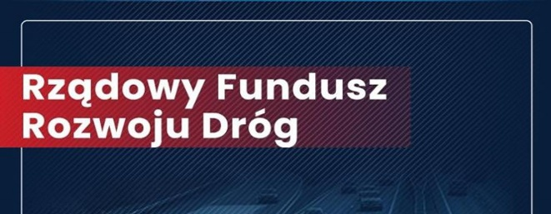
BiGK.271.1.29.2023
Załącznik nr 6 do SWZ

Oświadczenie
Wykonawcy, w zakresie art. 108 ust. 1 pkt 5 ustawy Pzp o braku przynależności do tej samej grupy kapitałowej, w rozumieniu ustawy z dnia 16 lutego 2007 r. o ochronie konkurencji i konsumentów

Wykonawca
Nazwa firmy (Wykonawcy)
……………………………….……
Adres: ……………………………

Na potrzeby postępowania o udzielenie zamówienia publicznego
pn. „Przebudowa ulicy Jarzębinowej w Lidzbarku”

- Oświadczam, że należymy do tej samej grupy kapitałowej co inni Wykonawcy, którzy w tym postępowaniu złożyli oferty i przedstawiamy/nie przedstawiamy* następujące dowody, że powiązania z innymi Wykonawcami nie prowadzą do zakłócenia konkurencji w postępowaniu o udzielenie zamówienia*

...................................................................................................
(data i kwalifikowany podpis elektroniczny lub podpis zaufany lub podpis osobisty osoby uprawnionej do reprezentowania Wykonawcy )
LUB
- Oświadczam, że nie należymy do tej samej grupy kapitałowej z żadnym z Wykonawców, którzy złożyli ofertę w niniejszym postępowaniu*

.................................................................................
(data i kwalifikowany podpis elektroniczny lub podpis zaufany lub podpis osobisty osoby uprawnionej do reprezentowania Wykonawcy )

LUB
- Nie należymy do żadnej grupy kapitałowej, w rozumieniu ustawy z dnia 16 lutego 2007 r. o ochronie konkurencji i konsumentów (Dz. U. 2020 poz. 1076 z późn. zm.)*

.................................................................................
(data i kwalifikowany podpis elektroniczny lub podpis zaufany lub podpis osobisty osoby uprawnionej do reprezentowania Wykonawcy )

UWAGA
* jeżeli nie dotyczy proszę przekreślić
- Oświadczenie składane jest na wezwanie Zamawiającego przez Wykonawcę, którego oferta została najwyżej oceniona.

